Som oplæg til refleksion over de pointer der er fremlagt i kapitlet, kan der i det følgende findes inspiration til videre arbejde med kommunikationskritik i relation til it og digitale tekster. Eksemplerne drejer sig her om henholdsvis digitale kædebreve, reklamer på nettet samt faglig læsning på hjemmesider.

A. Digitale kædebreve
Et kædebrev er et falsk budskab, der sendes til nogen, som trues eller opfordres til at videresende det til andre for at opnå noget godt og/eller undgå noget skidt. Før i tiden var det en tidskrævende og omstændelig proces: En given afsender måtte skrive noget på papir, måske kopiere og fordele i postkasser, mens modtagerne måtte gøre det samme. I dag er det anderledes. It har gjort det muligt at sprede multimodale budskaber og nå ud til mange modtagere ved hjælp af ganske få klik. Et kædebrev, som spredes til ti modtagere med instruktioner om at sende det videre til ti andre, vil efter kun fem sådanne runder have nået 111.110 modtagere, hvis alle vel at mærke gør det, der opfordres til. Selvom det for mange kan virke uskyldigt og harmløst, kan den ansigtsløse kommunikationsform medvirke til, at det for modtageren kan være svært at vurdere, om der er tale om fup, eller om budskabet skal tages seriøst. Og i al fald kan det, måske særligt for børn og unge, virke skræmmende og ganske ubehageligt. Her er det en pige, som spørger til et kædebrev på et online community for hesteinteresserede (Hestegalleri 2012):
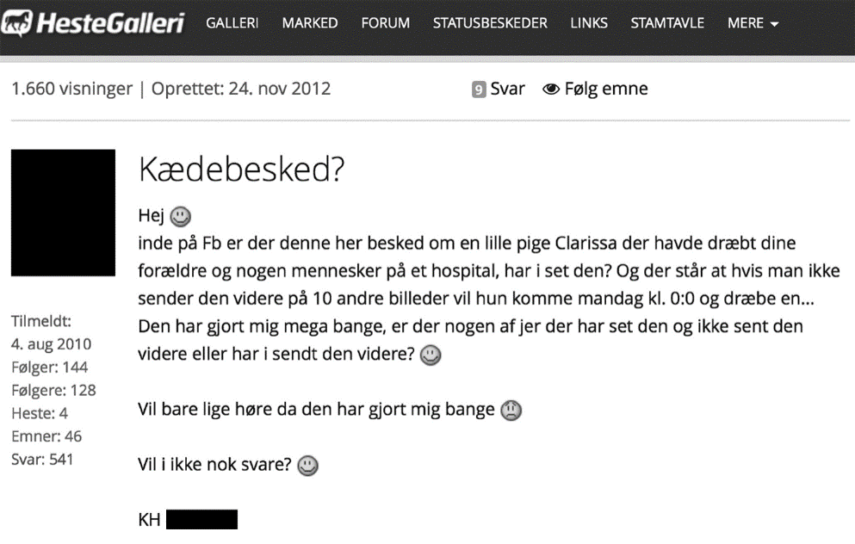

Figur 4.5. Indlæg på HesteGalleri, gengivet med tilladelse fra HesteGalleri med sløringer af navn og billede
(www.hestegalleri.dk).

- Gå i grupper, og nedskriv argumenter for, hvorfor det er relevant at undervise i kommunikationskritik i forhold til ansigtsløs kommunikation på nettet i form af digitale kædebreve.
- Udarbejd en skitse til et undervisningsforløb, som har til hensigt at ruste eleverne til at håndtere ansigtsløs kommunikation. Inddrag eksempelvis dialogmodellen, der som nævnt kan findes på bogens tilknyttede hjemmeside.
- Præsenter forløbene for hinanden, og diskuter i hvor høj grad, de lever op til nedenstående citat fra ministeriets undervisningsvejledning til It og medier:
”Alle tilgængelige digitale medieprodukter er produceret af en afsender med en intention. De er ofte rettet mod en målgruppe, hvor udbredt deling og genbrug er et grundlæggende vilkår. Det skærper kravene til elevernes evne til at analysere digitale produktioner mht. lødighed, kommunikationsformål og fagligt potentiale. At analysere digitale produktioner kræver tillige forståelse for det multimodale udtryk.”
(Ministeriet for Børn, Undervisning og Ligestilling 2015)

B. Reklamer på nettet
I 5. klasse arbejder eleverne med forskellige emner. En gruppe elever skal i den forbindelse finde information om solformørkelse, fordi de skal holde foredrag for resten af klassen. De går derfor ind på YouTube for at se, hvordan en solformørkelse ser ud. Inden videoen går i gang, dukker en reklame op. Eleverne synes den er sjov, og derfor klikker de videre for at se mere.

- Nedskriv forskellige argumenter for, hvorfor det er relevant at undervise i kommunikationskritik i forhold til reklamer på nettet.
- Find en reklame, som florerer på eksempelvis YouTube. Vælg et relevant redskab, blandt dem der er introduceret i dette kapitel, og anvend det som spørgeramme i forhold til reklamen.
- Lav en lærerfaglig analyse af reklamen ved at besvare de spørgsmål, værktøjet lægger op til.
- Udarbejd et undervisningsforløb for elever på mellemtrinnet, som tager udgangspunkt i reklamen og redskabet, og præsenter det for de andre grupper.
- Diskuter i hvor høj grad undervisningsforløbene lever op til nedenstående citat fra ministeriets vejledning til It og medier:
”Eleven skal tilegne sig kompetencer i kritisk at analysere og vurdere digitale produkters indhold og måde at repræsentere verden på. I relation hertil at kunne analysere og vurdere målgruppe, repræsentationsform, retorik og æstetik. Eleverne skal kunne vurdere afsender- og modtagerintentioner. Eleverne skal opnå bevidsthed om, at de selv, ligesom alle andre, er genstand for påvirkning.”
(Ministeriet for Børn, Undervisning og Ligestilling 2015)

C. Faglig læsning på hjemmesider
I kapitlets indledning skulle en gruppe elever i 8. klasse i gang med at lave projektopgave. I deres synopse noterede de, at de havde tænkt sig at finde deres information på Google, fordi de der ville kunne finde svar på alt. Internettet er nok en vidensbank, men der er jo også faldgruber. Eleverne må eksempelvis kunne vurdere, om en hjemmeside er lødig og anvendelig i forhold til en given projektopgave.
- Drøft, hvordan I vil give respons til gruppen i lyset af deres svar. Kom også ind på, hvorledes I vil hjælpe dem med at finde information til projektopgaven om flygtninge i Danmark.
- Lav et undervisningsforløb, der har til hensigt at lære elever i 8. klasse at finde ud af, om en hjemmeside er lødig og anvendelig i forhold til et givent projekt. Inddrag et af de introducerede redskaber i forløbet – eksempelvis deiksis, modalitet og metafor.
- Information er i dag blevet lettere tilgængelig for elever via it og internettet. Diskuter, hvilke didaktiske udfordringer der kan være forbundet med de nye vilkår, som beskrives i vejledningen til it- og medieundervisning.
”Eleven møder mange typer af digitale medieprodukter i form af faglige læringsressourcer, opslagsværker, statistisk materiale, simuleringer, blogs, wikis, spil, indlæg i communities mv. I skolen arbejdes der med didaktiserede og ikke-didaktiserede læringsressourcer, der alle kan tjene læringsformål. Fri adgang til en bred vifte af læringsressourcer muliggør, at eleverne selv kan udvælge information og redskaber. De er således med-didaktiserende i forhold til egne læreprocesser.”
(Ministeriet for Børn, Undervisning og Ligestilling 2015)

